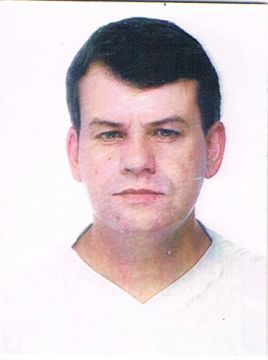
JOÃO AILTON GULARTE BELASQUEM

Brasileiro, solteiro, nascimento 25/06/66
Rua João Neves da Fontoura, 354
Pelotas – Rio Grande do Sul – RS
Telefone: 5332714945 5391948562
E-mail: joaobelasquem@hotmail.com

RESUMO DAS QUALIFICAÇÕES

Experiência em indústria de alimentos, lonas de freio, companhia de cobre; atuando como analista, preparava e analisava amostras diárias tanto para o consumo interno no laboratório, como produção, além desta participei de trabalho voluntário em uma universidade publica UFPEL/RS.
Inglês: Básico
Espanhol: Básico

FORMAÇÃO ACADÊMICA
Técnico Industrial em Química IFSUL – RS

EXPERIÊNCIA PROFISSIONAL

Conservas OLÉ abril/2012 á maio/2012
Cargo: Controle de Qualidade
Resultados: Planejava e executava métodos a serem usados na produção, tendo como meta principal manter a mesma quantidade de produtos nas embalagens; além disto, realizava por períodos analisem químicas e físicas.

INFORMAÇÕES ADICIONAIS
Participei de palestras e seminários voltados á química industrial;
OBS: Tenho carteira nacional de habilitação, categoria: B

